تحلیل و تشخیص تبیین‌پذیر موضوع متون فارسی مبتنی بر مدل ترنسفورمری ParsBERT

چکیده
تشخیص موضوع متون یکی از مسائل اساسی در پردازش زبان طبیعی است که نقش مهمی در کاربردهایی نظیر بازیابی اطلاعات، تحلیل محتوا و سامانه‌های هوشمند دارد. با وجود پیشرفت‌های قابل توجه در این حوزه، زبان فارسی به‌عنوان یک زبان کم‌منبع همچنان با چالش‌هایی از جمله تنوع واژگانی، ساختار زبانی پیچیده و کمبود منابع برچسب‌خورده مواجه است. در این مقاله، یک چارچوب تبیین‌پذیر برای تشخیص موضوع متون فارسی با استفاده از مدل ParsBERT ارائه شده است. در این چارچوب، عملکرد ParsBERT با مجموعه‌ای از روش‌های کلاسیک یادگیری ماشین، مدل‌های یادگیری عمیق و رویکردهای مبتنی بر گراف مورد مقایسه قرار گرفته است. مدل‌های کلاسیک شامل درخت تصمیم، بیز ساده، ماشین بردار پشتیبان و پرسپترون چندلایه بوده و در بخش یادگیری عمیق، مدل‌هایی نظیر Bi-LSTM، Bi-GRU، Text-CNN، شبکه توجه سلسله‌مراتبی، FastText و Char-CNN ارزیابی شده‌اند. همچنین، از مدل TextGCN به‌منظور بررسی توانایی رویکردهای گراف‌محور در بهره‌گیری از روابط سراسری بین اسناد و واژگان استفاده شده است. نتایج تجربی نشان می‌دهد که ParsBERT با اختلاف معناداری نسبت به سایر روش‌ها عملکرد بهتری داشته و بالاترین مقادیر دقت، بازخوانی و معیار F1 را در مسئله تشخیص موضوع متون فارسی به‌دست آورده است. به‌منظور افزایش شفافیت و قابلیت اعتماد مدل، از روش SHAP برای تبیین تصمیمات ParsBERT استفاده شده است. تحلیل‌های تبیین‌پذیری در سطح نمونه و در سطح کلاس نشان می‌دهند که مدل بر واژگان کلیدی و معنادار مرتبط با هر موضوع تمرکز داشته و تصمیمات آن با منطق زبانی انسان هم‌راستا است. نتایج این پژوهش بیانگر آن است که بهره‌گیری از مدل‌های ترنسفورمر به همراه چارچوب‌های تبیین‌پذیر می‌تواند راهکاری مؤثر و قابل اعتماد برای تشخیص موضوع متون فارسی فراهم آورد و مسیر مناسبی برای توسعه سامانه‌های هوشمند زبان‌محور در کاربردهای واقعی ارائه دهد.
کلمات کلیدی: تشخیص موضوع متن، متون فارسی، ParsBERT، یادگیری عمیق، تبیین‌پذیری مدل،
1. مقدمه
با رشد روزافزون داده‌های متنی در فضای وب، شبکه‌های اجتماعی و سامانه‌های اطلاعاتی، تحلیل و سازمان‌دهی خودکار متون به یکی از چالش‌های اصلی در حوزه پردازش زبان طبیعی تبدیل شده است. یکی از مهم‌ترین وظایف در این حوزه، تشخیص موضوع متن است که هدف آن انتساب هر متن به یک یا چند دسته موضوعی از پیش تعریف‌شده می‌باشد. این مسئله نقش کلیدی در کاربردهایی نظیر بازیابی اطلاعات، فیلترسازی محتوا، تحلیل افکار عمومی، سامانه‌های توصیه‌گر و مدیریت دانش ایفا می‌کند [1]. با وجود پیشرفت‌های قابل توجه در روش‌های یادگیری ماشین و یادگیری عمیق، کیفیت داده و نحوه پیش‌پردازش متون همچنان یکی از عوامل تعیین‌کننده در عملکرد سامانه‌های تشخیص موضوع محسوب می‌شود. این موضوع در زبان فارسی به‌دلیل ویژگی‌های خاص زبانی، از جمله تنوع نوشتاری، وجود نیم‌فاصله، اشکال مختلف حروف، غنای صرفی و کمبود مجموعه‌داده‌های استاندارد برچسب‌خورده، اهمیت دوچندان دارد [2]. در رویکردهای اولیه، الگوریتم‌های کلاسیک یادگیری ماشین نظیر بیز ساده، ماشین بردار پشتیبان و درخت تصمیم با استفاده از نمایش‌های آماری متن مانند مدل کیسه کلمات و TF-IDF به کار گرفته می‌شدند [3]. این روش‌ها نیازمند پیش‌پردازش گسترده‌ای شامل نرمال‌سازی، حذف توقف‌واژه‌ها و استخراج ویژگی‌های دستی بودند و عملکرد آن‌ها به‌شدت به کیفیت این مراحل وابسته بود. با ظهور مدل‌های یادگیری عمیق، استفاده از شبکه‌های عصبی بازگشتی، شبکه‌های کانولوشنی متنی و معماری‌های مبتنی بر توجه، امکان یادگیری خودکار نمایش‌های برداری از متن فراهم شد [4-5]. هرچند این مدل‌ها وابستگی کمتری به مهندسی ویژگی دارند، اما همچنان کیفیت داده ورودی، طول جملات و نحوه توکن‌سازی تأثیر مستقیمی بر کارایی آن‌ها دارد. در سال‌های اخیر، مدل‌های مبتنی بر ترنسفورمر و به‌ویژه مدل‌های از پیش آموزش‌دیده نظیر BERT، تحولی بنیادین در پردازش زبان طبیعی ایجاد کرده‌اند [6]. این مدل‌ها با آموزش بر روی حجم عظیمی از داده‌های متنی و بهره‌گیری از سازوکار توجه، قادر به استخراج نمایش‌های عمیق و وابسته به بافت هستند. در زبان فارسی، مدل ParsBERT به‌عنوان یکی از موفق‌ترین ترنسفورمرهای بومی، نشان داده است که می‌تواند بسیاری از چالش‌های ناشی از پیچیدگی‌های زبانی فارسی را کاهش دهد [7]. با این حال، حتی در مدل‌های ترنسفورمری نیز کیفیت و تنوع داده آموزشی نقش اساسی در تعمیم‌پذیری مدل ایفا می‌کند [8]. علاوه بر این، فرآیندهای پیش‌پردازش نظیر پاک‌سازی داده‌ها، حذف نمونه‌های نامعتبر، نرمال‌سازی متون و مدیریت عدم توازن کلاس‌ها، تأثیر مستقیمی بر نتایج نهایی دارند و نادیده گرفتن آن‌ها می‌تواند منجر به ارزیابی نادرست عملکرد مدل شود [9]. از سوی دیگر، مدل‌های عمیق و ترنسفورمری با وجود دقت بالا، اغلب به‌عنوان مدل‌های «جعبه سیاه» شناخته می‌شوند و فاقد شفافیت در فرآیند تصمیم‌گیری هستند. این مسئله نیاز به بهره‌گیری از روش‌های تبیین‌پذیری را پررنگ‌تر می‌سازد. در این راستا، روش SHAP به‌عنوان یکی از رویکردهای مبتنی بر نظریه بازی، امکان تحلیل سهم هر واژه در تصمیم نهایی مدل را فراهم کرده و به‌طور گسترده برای تبیین مدل‌های پیچیده مورد استفاده قرار گرفته است [10]. در این مقاله، یک چارچوب تبیین‌پذیر برای تشخیص موضوع متون فارسی با استفاده از ParsBERT ارائه می‌شود که در آن، علاوه بر مقایسه جامع روش‌های مختلف، نقش داده و پیش‌پردازش به‌صورت دقیق مورد توجه قرار گرفته است. مجموعه‌داده مورد استفاده شامل متون فارسی در حوزه‌های موضوعی متنوع بوده و پس از انجام مراحل پاک‌سازی و آماده‌سازی، برای ارزیابی مدل‌های مختلف به کار گرفته شده است. در نهایت، با استفاده از SHAP، رفتار مدل ParsBERT در تصمیم‌گیری تحلیل شده و واژگان کلیدی تأثیرگذار در هر موضوع شناسایی می‌شوند.

2. کارهای مرتبط
نخستین پژوهش‌ها در حوزه تشخیص موضوع متون فارسی عمدتاً مبتنی بر روش‌های کلاسیک یادگیری ماشین و نمایش‌های آماری متن بوده‌اند. در این مطالعات، مدل‌هایی نظیر بیز ساده، ماشین بردار پشتیبان و درخت تصمیم با استفاده از ویژگی‌هایی مانند کیسه کلمات و TF-IDF به کار گرفته شده‌اند. مقاله [11] از جمله پژوهش هایی است که چالش‌های پردازش متون فارسی را بررسی کرده و تأثیر پیش‌پردازش بر عملکرد دسته‌بندها را نشان دادند. در مقاله [12]، یک رویکرد مبتنی بر یادگیری ماشین برای طبقه‌بندی خودکار متون فارسی ارائه شده است که در آن از الگوریتم‌های SVM و KNN بر روی مجموعه‌داده‌ی خبری Hamshahri استفاده شده است. در این روش، ویژگی‌ها پس از پیش‌پردازش زبانی با TF-IDF انتخاب و به کمک TFCRF وزن‌دهی شده‌اند. نتایج نشان می‌دهد که هر دو الگوریتم عملکرد مناسبی دارند، اما KNN با معیار شباهت کسینوسی دقت بالاتری نسبت به SVM به دست آورده است. در مقاله [13] طبقه‌بندی متون فارسی را بر اساس مدل‌های موضوعی بررسی شده است و عملکرد آن‌ها را با نمایش سنتی Bag of Words مقایسه کرده‌اند. در این پژوهش، از مدل‌های موضوعی نظیر pLSA، LDA، STC و نسخه‌های نظارت‌شده‌ی آن‌ها به‌همراه SVM استفاده شده است. نتایج آزمایش‌ها بر روی مجموعه‌داده‌ی Bijankhan نشان می‌دهد که نمایش اسناد در فضای موضوعی منجر به بهبود حداقل ۹٪ دقت نسبت به BOW شده و مدل MedSTC بهترین عملکرد را در میان روش‌های بررسی‌شده ارائه می‌دهد. در مقاله [14] پژوهشگران یک مجموعه‌داده‌ی برچسب‌خورده شامل ۷۰۰۰ پست و خبر فارسی مرتبط با COVID-19 را برای تحلیل و شناسایی اخبار جعلی ارائه کرده‌اند. در این پژوهش، مسئله‌ی تشخیص خبر جعلی به‌صورت یک مساله دسته بندی باینری (واقعی/جعلی) مدل‌سازی شده و عملکرد چندین روش یادگیری نظارت‌شده از جمله Logistic Regression، SVM، Naive Bayes، KNN، Decision Tree و Random Forest مورد مقایسه قرار گرفته است. نتایج آزمایش‌ها نشان می‌دهد که SVM با دقت ۸۹٪ بهترین عملکرد را در میان روش‌های پایه ارائه می‌دهد. در مقاله [15] پژوهشگران تحلیل احساسات توییتر را با مقایسه‌ی رویکردهای واژگانی و یادگیری ماشین انجام داده‌اند و نشان داده اند که اگرچه روش‌های واژگانی برای تحلیل سریع و بدون داده‌ی برچسب‌خورده مناسب‌اند، اما دقت آن‌ها محدود است. از سوی دیگر، نتایج آن‌ها بیانگر برتری SVM با نمایش‌های BoW و TF-IDF نسبت به سایر دسته‌بندهاست، هرچند این روش‌ها همچنان به نمایش‌های سطح واژه متکی بوده و روابط معنایی عمیق را به‌طور کامل مدل نمی‌کنند. این محدودیت، ضرورت بهره‌گیری از نمایش‌های غنی‌تر و روش‌های پیشرفته‌تر را برای بهبود تحلیل احساسات و طبقه‌بندی متون برجسته می‌سازد. با وجود سادگی و تفسیرپذیری بالای این روش‌ها، وابستگی شدید آن‌ها به مهندسی ویژگی و ناتوانی در مدل‌سازی وابستگی‌های معنایی عمیق، موجب محدودیت کاربرد آن‌ها در مسائل پیچیده تشخیص موضوع شده است. با گسترش یادگیری عمیق، پژوهشگران به استفاده از شبکه‌های عصبی برای تشخیص موضوع متون فارسی روی آوردند. مدل‌های مبتنی بر شبکه‌های بازگشتی نظیر LSTM و GRU، به دلیل توانایی در مدل‌سازی توالی، در مطالعات متعددی برای دسته‌بندی متون فارسی مورد استفاده قرار گرفته‌اند [16-17]. همچنین شبکه‌های عصبی کانولوشنی متنی (Text-CNN) به‌عنوان رویکردی کارآمد برای استخراج الگوهای محلی، نتایج قابل قبولی در تشخیص موضوع متون ارائه کرده‌اند [18]. در ادامه، معماری‌های پیشرفته‌تری نظیر شبکه توجه سلسله‌مراتبی (HAN) برای درک ساختار سند و تمرکز بر جملات و واژگان مهم به کار گرفته شدند. نتایج این مطالعات نشان می‌دهد که افزودن سازوکار توجه می‌تواند عملکرد مدل‌های یادگیری عمیق را در متون بهبود دهد [19]. با این حال، این مدل‌ها همچنان به داده‌های آموزشی نسبتاً بزرگ نیاز دارند و در استخراج دانش زبانی عمیق با محدودیت‌هایی مواجه هستند. ظهور مدل‌های مبتنی بر ترنسفورمر، به‌ویژه BERT، نقطه عطفی در پردازش زبان طبیعی ایجاد کرد. این مدل‌ها با استفاده از آموزش از پیش و سازوکار توجه، توانستند در بسیاری از وظایف زبانی به نتایج پیشرفته‌ای دست یابند [20]. در زبان فارسی، معرفی مدل ParsBERT به‌عنوان یک ترنسفورمر از پیش آموزش‌دیده، تأثیر قابل توجهی بر بهبود عملکرد وظایف مختلف از جمله تشخیص موضوع متن داشته است [21]. مطالعات متعددی نشان داده‌اند که ParsBERT در مقایسه با مدل‌های کلاسیک و یادگیری عمیق، عملکرد برتری در دسته‌بندی متون فارسی ارائه می‌دهد [22]. با این وجود، اغلب این پژوهش‌ها تمرکز اصلی خود را بر بهبود دقت قرار داده‌اند و کمتر به تحلیل رفتار مدل و تبیین تصمیمات آن پرداخته‌اند. با افزایش استفاده از مدل‌های پیچیده، مسئله تبیین‌پذیری به یکی از موضوعات مهم در پژوهش‌های اخیر تبدیل شده است. روش‌های تبیین‌پذیری مانند LIME و SHAP به‌منظور تحلیل تصمیمات مدل‌های یادگیری عمیق پیشنهاد شده‌اند [23]. در حوزه متون فارسی، مطالعات محدودی به استفاده از این روش‌ها پرداخته‌اند و اغلب تمرکز آن‌ها بر وظایف ساده‌تر یا مجموعه‌داده‌های کوچک بوده است [24]. این خلأ پژوهشی نشان می‌دهد که نیاز به چارچوب‌هایی وجود دارد که علاوه بر ارائه عملکرد بالا در تشخیص موضوع متون فارسی، امکان تبیین تصمیمات مدل را نیز فراهم کنند. پژوهش حاضر با ترکیب ParsBERT و روش SHAP، گامی در جهت پر کردن این خلأ برمی‌دارد. با توجه به مرور انجام‌شده، می‌توان دریافت که اگرچه مطالعات متعددی در زمینه تشخیص موضوع متون فارسی انجام شده است، اما پژوهشی که به‌صورت هم‌زمان مقایسه جامع روش‌های کلاسیک، یادگیری عمیق و ترنسفورمرها را ارائه دهد، از یک مجموعه‌داده‌ی واقعی و متنوع استفاده کند، و تبیین‌پذیری تصمیمات مدل را به‌طور نظام‌مند بررسی نماید، کمتر مورد توجه قرار گرفته است. پژوهش حاضر با ارائه یک چارچوب تبیین‌پذیر مبتنی بر ParsBERT، تلاش می‌کند این شکاف پژوهشی را پوشش دهد.
3. روش پیشنهادی
در این پژوهش، یک چارچوب تبیین‌پذیر برای تشخیص موضوع متون فارسی ارائه می‌شود که بر پایه‌ی مدل ترنسفورمری ParsBERT طراحی شده است. چارچوب پیشنهادی شامل سه بخش اصلی است:
- آماده‌سازی داده‌ها،
- آموزش و ارزیابی مدل‌های مختلف تشخیص موضوع،
- تبیین تصمیمات مدل برتر با استفاده از روش SHAP.
نمای کلی چارچوب انجام شده در شکل 1 نمایش داده شده است.
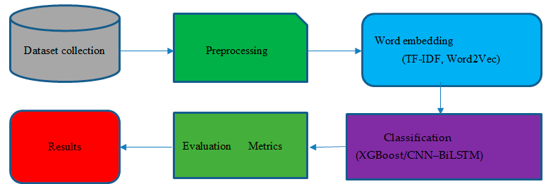
شکل 1 نمای کلی چارچوب پیشنهادی.
در گام نخست، متون خام فارسی پس از طی مراحل پاک‌سازی و آماده‌سازی، به مجموعه‌های آموزش و آزمون تقسیم می‌شوند. سپس، چندین مدل از دسته‌های مختلف شامل روش‌های کلاسیک یادگیری ماشین، مدل‌های یادگیری عمیق، مدل‌های مبتنی بر گراف و مدل ترنسفورمری ParsBERT آموزش داده شده و عملکرد آن‌ها با یکدیگر مقایسه می‌شود. در نهایت، مدل برتر از نظر معیارهای ارزیابی انتخاب شده و تصمیمات آن با استفاده از روش‌های تبیین‌پذیری تحلیل می‌گردد.
3.1. داده ها
برای ارزیابی چارچوب پیشنهادی، یک مجموعه‌داده اختصاصی از متون فارسی با موضوعات متنوع گردآوری شد. این داده‌ها شامل 9500 نمونه متنی بوده که از انواع وب‌سایت‌ها و منابع آنلاین فارسی‌زبان جمع‌آوری شده‌اند. منابع داده شامل وب‌سایت‌های خبری، پایگاه‌های علمی و آموزشی، وب‌سایت‌های فرهنگی و هنری، رسانه‌های ورزشی، وب‌سایت‌های اقتصادی، فناوری، سلامت، حقوقی و سایر حوزه‌های موضوعی فعال در فضای وب فارسی می‌باشند. هدف از انتخاب این منابع متنوع، ایجاد مجموعه‌داده‌ای نزدیک به شرایط واقعی و منعکس‌کننده تنوع محتوای متون فارسی در کاربردهای عملی بوده است. متون گردآوری‌شده عمدتاً شامل جملات کوتاه تا متوسط بوده و از نظر سبک نگارش، ساختار زبانی و دامنه واژگانی، تنوع قابل توجهی دارند. هر نمونه متنی بیانگر یک موضوع مشخص بوده و به‌گونه‌ای انتخاب شده است که محتوای آن به‌وضوح نمایانگر حوزه موضوعی مربوطه باشد. این ویژگی امکان ارزیابی دقیق توانایی مدل‌ها در تفکیک موضوعات مختلف را فراهم می‌سازد. پس از جمع‌آوری، داده‌ها در قالب ۱۷ کلاس موضوعی مجزا برچسب‌گذاری شدند. فرآیند برچسب‌گذاری به‌صورت دستی و نیمه‌خودکار انجام شده و هر متن تنها به یک کلاس موضوعی اختصاص داده شده است تا مسئله در قالب یک مسئله‌ی تشخیص موضوع چندکلاسه تعریف شود. توزیع نمونه‌ها در میان کلاس‌های مختلف به‌صورت نسبتاً متعادل در نظر گرفته شده است تا از بروز سوگیری شدید در فرآیند آموزش و ارزیابی مدل‌ها جلوگیری شود. عناوین برخی از کلاس‌های موجود در مجموعه‌داده شامل علمی، خبری، اقتصادی، ورزشی، فناوری، سلامت و پزشکی، فرهنگی، هنری، حقوقی، تاریخی، سرگرمی و سایر موضوعات رایج در متون فارسی می‌باشند. این فرآیند گردآوری و آماده‌سازی داده، یک بستر مناسب برای آموزش، مقایسه و ارزیابی مدل‌های مختلف تشخیص موضوع متن فراهم کرده و امکان بررسی عملکرد مدل‌ها را در شرایطی نزدیک به کاربردهای واقعی زبان فارسی مهیا می‌سازد.
3.2. آماده‌سازی داده‌ها
به‌منظور افزایش کیفیت نمایش متون و کاهش نویز پیش از مرحله مدل‌سازی، یک خط لوله پیش‌پردازش متنی اختصاصی برای زبان فارسی طراحی و پیاده‌سازی شد. در گام نخست، خطوط خالی و فاصله‌های غیرضروری حذف و محتوای متنی به‌صورت سطرهای پیوسته یکپارچه گردید. سپس فرآیند نرمال‌سازی شامل یکسان‌سازی املا و نیم‌فاصله‌های فارسی انجام شد؛ به‌گونه‌ای که صورت‌های مختلف پیشوندهای فعلی «می» و «نمی»، ترکیبات پرتکرار و اشکال محاوره‌ای رایج به فرم‌های استاندارد نگاشته شدند. این مرحله نقش مهمی در کاهش تنوع نوشتاری و افزایش همگنی داده‌ها ایفا می‌کند. در ادامه، نویسه‌ها و علائم غیرمتنی نامرتبط با تحلیل زبانی حذف شده و فاصله‌های پی‌درپی به یک فاصله یکتا تقلیل یافتند. به‌منظور جلوگیری از دوگانگی نویسه‌ها، حروف عربی «ي» و «ك» به معادل فارسی «ی» و «ک» و ارقام فارسی به ارقام لاتین تبدیل شدند. همچنین، پیوندهای اینترنتی، نام‌بردهای کاربری و هشتگ‌ها حذف و کلیه اعراب و نشانه‌های آوایی از متن زدوده شدند. به‌جای حذف کامل ایموجی‌ها، از یک واژه‌نامه نگاشت ایموجی به واژه‌های فارسی استفاده شد تا نشانه‌های عاطفی و معنایی موجود در متون، به‌ویژه متون برگرفته از فضای وب، حفظ شوند. در مرحله پایانی، متن پاک‌سازی‌شده با استفاده از یک روش ساده مبتنی بر فاصله به توکن‌ها تقسیم شد. سپس، کلمات توقف فارسی حذف و توکن‌های بسیار کوتاه با در نظر گرفتن یک فهرست استثنا برای واژگان کوتاه اما معنادار، پالایش گردیدند. نتیجه این خط لوله پیش‌پردازش، متونی یکنواخت و کم‌نویز است که ضمن حفظ اطلاعات زبانی و معنایی مهم، از داده‌های زائد و نشانه‌های وابسته به بستر انتشار عاری شده‌اند. این فرآیند به‌صورت یکنواخت برای تمامی مدل‌ها و مسیرهای نمایش داده اعمال شده است تا امکان مقایسه منصفانه عملکرد روش‌های مختلف تشخیص موضوع فراهم شود.
3.3. دسته‌بندی الگوریتم‌های مورد استفاده
در این پژوهش، به‌منظور ارزیابی جامع مسئله تشخیص موضوع متون فارسی و بررسی رفتار مدل‌ها از دیدگاه‌های مختلف، از سه دسته الگوریتم متمایز استفاده شده است. انتخاب این دسته‌بندی با هدف مقایسه عملکرد روش‌های سنتی، مدل‌های یادگیری عمیق و مدل‌های پیشرفته مبتنی بر ترنسفورمر انجام شده تا نقاط قوت و ضعف هر رویکرد در مواجهه با متون فارسی به‌طور نظام‌مند تحلیل گردد. دسته نخست شامل الگوریتم‌های کلاسیک یادگیری ماشین است که بر پایه نمایش‌های آماری متن عمل می‌کنند. در این گروه، الگوریتم‌هایی نظیر بیز ساده، ماشین بردار پشتیبان، درخت تصمیم، جنگل تصادفی و پرسپترون چندلایه به‌کار گرفته شده‌اند. برای این مدل‌ها، متون پس از پیش‌پردازش به بردارهای عددی با استفاده از روش‌هایی مانند TF-IDF تبدیل شده‌اند. این دسته از الگوریتم‌ها به‌عنوان مبنای مقایسه، امکان ارزیابی میزان بهبود حاصل از به‌کارگیری مدل‌های پیچیده‌تر را فراهم می‌سازند. دسته دوم شامل مدل‌های یادگیری عمیق است که توانایی یادگیری الگوهای معنایی و توالی‌های زبانی را بدون نیاز به مهندسی ویژگی دستی دارند. در این پژوهش، معماری‌هایی نظیر Bi-LSTM، Bi-GRU، Text-CNN، شبکه توجه سلسله‌مراتبی (HAN)، FastText و Char-CNN مورد استفاده قرار گرفته‌اند. در نهایت، دسته سوم به مدل‌های مبتنی بر ترنسفورمر اختصاص دارد که در آن مدل ParsBERT به‌عنوان نماینده اصلی به‌کار گرفته شده است. این مدل با بهره‌گیری از دانش زبانی از پیش‌آموخته و سازوکار توجه دوسویه، به‌عنوان مدل نهایی و مرجع برای تحلیل تبیین‌پذیری در چارچوب پیشنهادی انتخاب شده است. به‌منظور بررسی ساختارهای غیرتوالی و روابط آماری میان اسناد و واژگان، از مدل TextGCN استفاده شده است. در این رویکرد، یک گراف ناهمگن شامل گره‌های سند و گره‌های واژه ساخته می‌شود که یال‌ها بر اساس هم‌وقوعی واژگان و ارتباط سند–واژه تعریف می‌گردند. سپس یک شبکه کانولوشنی گرافی بر روی کل گراف آموزش داده می‌شود، به‌گونه‌ای که تنها گره‌های سند دارای برچسب بوده و اطلاعات از طریق سازوکار انتشار پیام به سایر گره‌ها منتقل می‌شود. این مدل امکان بهره‌گیری از ساختار کلی مجموعه‌داده را فراهم می‌سازد.
3.4. تبیین‌پذیری مدل پیشنهادی
به‌منظور افزایش شفافیت و قابلیت اعتماد چارچوب پیشنهادی، از روش SHAP برای تبیین تصمیمات مدل ParsBERT استفاده شد. این روش امکان تحلیل سهم هر واژه یا زیرواژه را در پیش‌بینی نهایی فراهم می‌سازد. تبیین‌پذیری در دو سطح نمونه‌محور و کلاس‌محور انجام شده است که به‌ترتیب به شناسایی واژگان مؤثر در پیش‌بینی یک متن خاص و استخراج الگوهای زبانی غالب در هر موضوع کمک می‌کند. این تحلیل‌ها نقش مهمی در درک رفتار مدل و ارزیابی هم‌خوانی تصمیمات آن با شهود انسانی دارند.

4. تنظیمات آزمایشیات
در این بخش، جزئیات مربوط به نحوه انجام آزمایش‌ها، تنظیمات مدل‌ها و معیارهای ارزیابی ارائه می‌شود. هدف از این تنظیمات، ایجاد شرایطی یکسان برای مقایسه منصفانه عملکرد روش‌های مختلف تشخیص موضوع متون فارسی است.
4.1. تقسیم داده‌ها
پس از انجام مراحل پیش‌پردازش، مجموعه‌داده به دو بخش آموزش و آزمون تقسیم شد. این تقسیم‌بندی به‌صورت تصادفی و با حفظ توزیع کلاس‌ها انجام گرفت تا از بروز سوگیری در فرآیند ارزیابی جلوگیری شود. مجموعه آموزش برای یادگیری پارامترهای مدل‌ها و مجموعه آزمون برای ارزیابی عملکرد نهایی آن‌ها مورد استفاده قرار گرفت.
4.2. تنظیمات مدل‌ها
برای الگوریتم‌های کلاسیک یادگیری ماشین، نمایش متنی مبتنی بر TF-IDF با در نظر گرفتن تک‌واژه‌ها و دوواژه‌ها به‌کار گرفته شد و مدل‌ها با تنظیمات متعارف و رایج در ادبیات پژوهش آموزش داده شدند(شکل2).
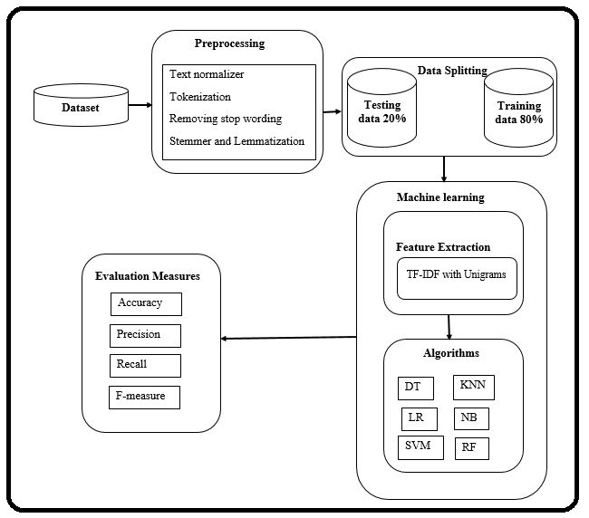
شکل 2 نحوه عملکرد چارچوب با استفاده از الگوریتم های یادگیری ماشین
در مدل‌های یادگیری عمیق، معماری‌ها شامل لایه‌های تعبیه، لایه‌های بازگشتی یا کانولوشنی و لایه خروجی تمام‌متصل بوده و فرآیند آموزش با استفاده از بهینه‌ساز Adam انجام شد. در مورد مدل مبتنی بر ترنسفورمر، ParsBERT به‌صورت تنظیم دقیق (Fine-Tuning) بر روی داده‌های برچسب‌خورده آموزش داده شد و خروجی نشانه [CLS] برای انجام دسته‌بندی چندکلاسه مورد استفاده قرار گرفت.
4.3. معیارهای ارزیابی
به‌منظور ارزیابی عملکرد مدل‌ها، از چهار معیار متداول در مسائل تشخیص موضوع متن استفاده شد:
- Accuracy (دقت کلی)
- Precision (دقت پیش‌بینی)
- Recall (بازخوانی)
- F1-score
این معیارها به‌صورت میانگین‌گیری شده در سطح کل کلاس‌ها محاسبه شدند تا تصویری جامع از عملکرد هر مدل ارائه گردد.
5. نتایج و بحث
در این بخش، نتایج به‌دست‌آمده از اجرای مدل‌های مختلف تشخیص موضوع متون فارسی ارائه و تحلیل می‌شوند. شکل 3 نتایج الگوریتم های کلاسیک یادگیری ماشین و شکل 4 هم نتایج الگوریتم های یادگیری عمیق، ترنسفورمرها و الگوریتم گراف عملکرد مدل‌ها را بر اساس معیارهای Accuracy، Precision، Recall و F1-score نشان می‌دهد.
5.1. مقایسه عملکرد مدل‌ها
نتایج نشان می‌دهد که الگوریتم‌های کلاسیک یادگیری ماشین عملکرد قابل قبولی در تشخیص موضوع متن ارائه داده‌اند، به‌ویژه مدل‌های SVM و MLP که نسبت به سایر روش‌های کلاسیک دقت بالاتری داشته‌اند. با این حال، این مدل‌ها در مقایسه با روش‌های یادگیری عمیق و ترنسفورمر، محدودیت‌هایی در درک روابط معنایی پیچیده متون فارسی دارند.
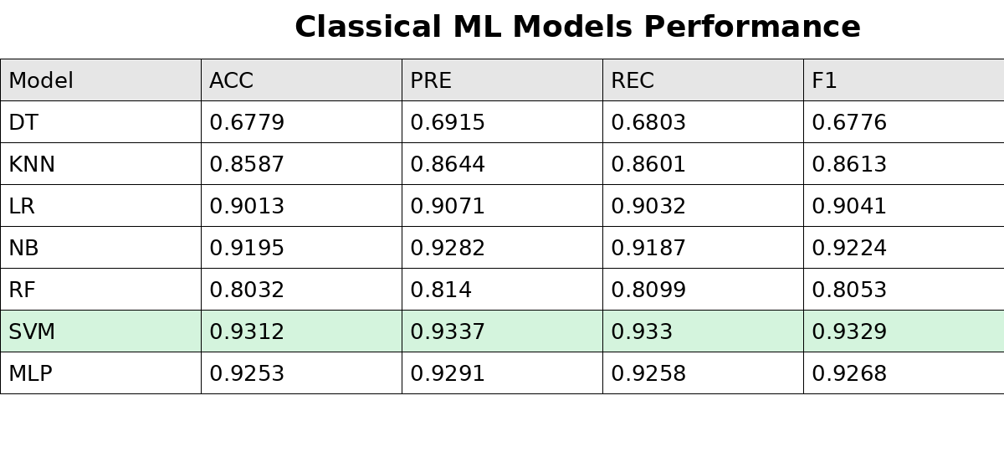
شکل 3 نتایج الگوریتم های یادگیری ماشین سنتی
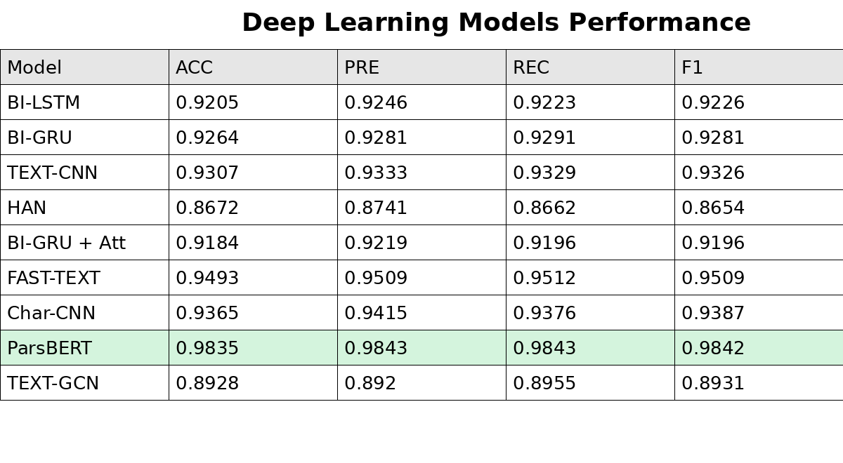
شکل 4 نتایج الگوریتم های یادگیری عمیق و ترنسفورمرها و الگوریتم گزاف

در میان مدل‌های یادگیری عمیق، معماری‌هایی نظیر Bi-GRU، Text-CNN و FastText عملکرد بهتری نسبت به سایر مدل‌ها از خود نشان داده‌اند. به‌ویژه FastText و Char-CNN توانسته‌اند با بهره‌گیری از ساختارهای واژگانی و نویسه‌ای، نتایج قابل توجهی در تشخیص موضوع متون کوتاه ارائه دهند. در مقابل، مدل HAN با وجود بهره‌گیری از سازوکار توجه، عملکرد ضعیف‌تری نسبت به سایر مدل‌های عمیق داشته است که می‌تواند ناشی از طول نسبتاً کوتاه متون موجود در مجموعه‌داده باشد.
مدل مبتنی بر گراف TextGCN نیز نتایج قابل قبولی ارائه کرده است، اما عملکرد آن در مقایسه با مدل‌های یادگیری عمیق و ترنسفورمر پایین‌تر بوده است. این موضوع می‌تواند به پیچیدگی ساخت گراف و حساسیت این مدل به حجم داده و روابط آماری میان واژگان مرتبط باشد.
بر اساس نتایج ارائه‌شده، ParsBERT بهترین عملکرد را در میان تمامی مدل‌ها به‌دست آورده است و بالاترین مقادیر Accuracy، Precision، Recall و F1-score را ثبت کرده است. این برتری را می‌توان به توانایی ParsBERT در یادگیری نمایش‌های معنایی عمیق و وابسته به بافت نسبت داد که به‌طور ویژه برای زبان فارسی آموزش داده شده است. نتایج نشان می‌دهد که استفاده از دانش زبانی از پیش‌آموخته در مدل‌های ترنسفورمری نقش کلیدی در بهبود عملکرد تشخیص موضوع متون فارسی ایفا می‌کند.
5.2. تحلیل تبیین‌پذیری
علاوه بر ارزیابی کمی عملکرد مدل‌ها با معیارهایی نظیر دقت، بازخوانی و F1، در این پژوهش از روش SHAP به‌منظور تحلیل تبیین‌پذیر تصمیمات مدل ParsBERT استفاده شده است. هدف از این تحلیل، بررسی این موضوع است که آیا مدل در فرآیند تشخیص موضوع متون فارسی، بر نشانه‌ها و واژگان معنادار و مرتبط با حوزه موضوعی تمرکز دارد یا خیر. این امر نقش مهمی در افزایش شفافیت، اعتمادپذیری و قابلیت پذیرش مدل در کاربردهای عملی ایفا می‌کند. نتایج به‌دست‌آمده از تحلیل SHAP نشان می‌دهد که ParsBERT در پیش‌بینی هر کلاس موضوعی، به‌طور غالب بر واژگان کلیدی و مفهومی مرتبط با همان حوزه تکیه می‌کند. به‌عنوان نمونه، در شکل 5(a) که مربوط به پیش‌بینی یک متن با موضوع ورزشی (class_15) است، واژگانی نظیر «بازی»، «دیشب»، «تیم»، «والیبال» و «پیروز» بیشترین مقادیر SHAP مثبت را دارا هستند و سهم اصلی را در سوق‌دادن خروجی مدل به سمت این کلاس ایفا می‌کنند. این واژگان از دیدگاه انسانی نیز به‌طور مستقیم با حوزه ورزش و مسابقات ورزشی مرتبط بوده و نشان می‌دهند که مدل الگوهای معنایی صحیحی را فراگرفته است. به‌طور مشابه، در شکل 5(b) که نمونه‌ای از پیش‌بینی در حوزه فناوری (class_16) را نمایش می‌دهد، واژگانی مانند «پایتون»، «زبان»، «برنامه‌نویسی» و «مفسری» دارای بیشترین اثر مثبت بر تصمیم مدل هستند. در مقابل، برخی واژگان عمومی یا افعال کم‌اطلاع نظیر «است» دارای اثر منفی یا ناچیز بوده‌اند. این رفتار نشان می‌دهد که ParsBERT توانایی تفکیک واژگان محتوایی از واژگان عمومی را داراست و تصمیم‌گیری خود را بر پایه نشانه‌های معنایی تمایزبخش انجام می‌دهد. در مجموع، تحلیل‌های تبیین‌پذیری مبتنی بر SHAP بیانگر آن است که تصمیمات ParsBERT با شهود انسانی هم‌خوانی بالایی دارند و مدل به‌جای اتکا به الگوهای سطحی یا نویزی، از مفاهیم کلیدی مرتبط با موضوع متن بهره می‌برد. این ویژگی، در کنار عملکرد کمی برتر مدل، نشان‌دهنده قابلیت بالای چارچوب پیشنهادی در تشخیص موضوع متون فارسی به‌صورت دقیق و قابل‌اعتماد است و استفاده از آن را در سامانه‌های واقعی تحلیل متن فارسی توجیه‌پذیر می‌سازد.

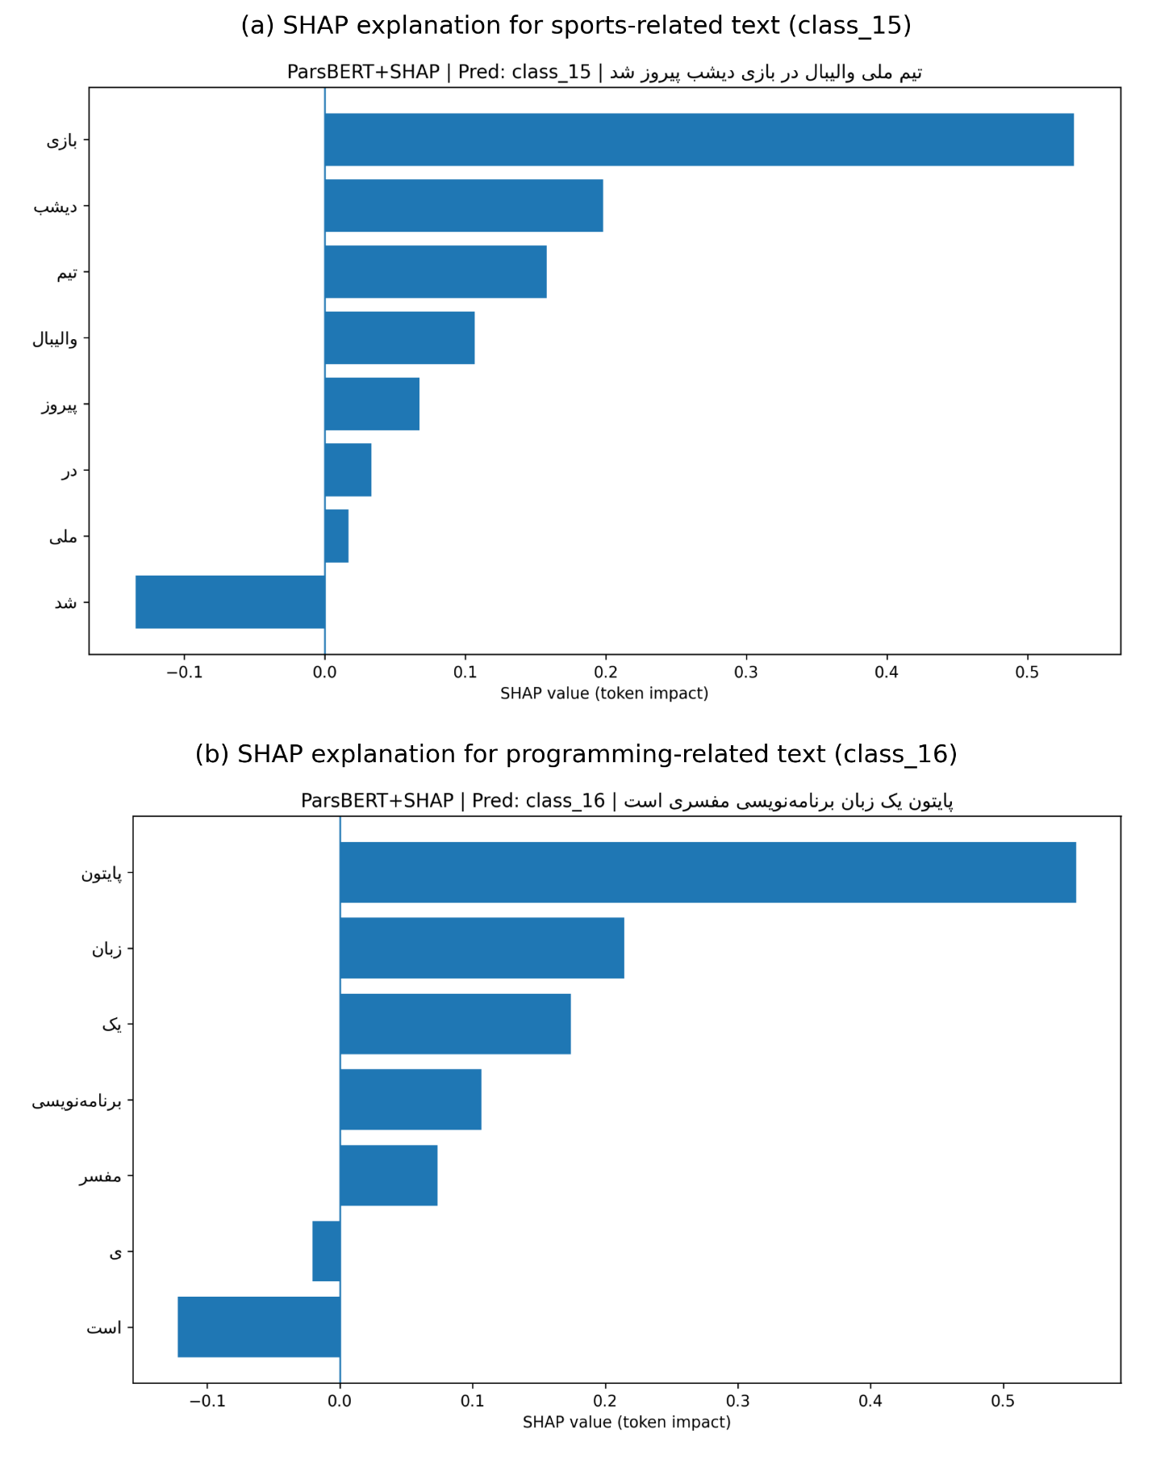
شکل 5 نتایج تبیین پذیری
تحلیل SHAP برای جمله «پایتون یک زبان برنامه‌نویسی مفسری است» نشان می‌دهد که مدل ParsBERT تصمیم خود را عمدتاً بر اساس واژگان تخصصی و محتوایی نظیر «پایتون»، «زبان»، «برنامه‌نویسی» و «مفسری» اتخاذ کرده است. این واژگان دارای بیشترین مقادیر SHAP مثبت بوده و نقش اصلی را در هدایت پیش‌بینی مدل به سمت کلاس مرتبط با فناوری (class_16) ایفا کرده‌اند. در مقابل، واژگان عمومی مانند «است» و «یک» تأثیر منفی یا ناچیزی بر تصمیم مدل داشته‌اند. این رفتار بیانگر آن است که مدل توانسته است الگوهای معنایی مرتبط با حوزه برنامه‌نویسی را به‌درستی فراگیرد و تصمیماتی هم‌راستا با شهود انسانی اتخاذ کند.
6. نتیجه‌گیری و کارهای آینده
در این پژوهش، یک چارچوب تبیین‌پذیر برای تشخیص موضوع متون فارسی ارائه شد که با تکیه بر مدل ترنسفورمری ParsBERT طراحی و پیاده‌سازی گردید. به‌منظور ارزیابی جامع چارچوب پیشنهادی، یک مجموعه‌داده اختصاصی شامل 9500 متن فارسی در 17 کلاس موضوعی متنوع گردآوری و پس از طی یک فرآیند پیش‌پردازش دقیق و متناسب با ویژگی‌های زبان فارسی، برای آموزش و ارزیابی مدل‌ها مورد استفاده قرار گرفت. در این چارچوب، عملکرد مدل ParsBERT با مجموعه‌ای گسترده از الگوریتم‌های کلاسیک یادگیری ماشین، مدل‌های یادگیری عمیق و روش‌های مبتنی بر گراف مقایسه شد. نتایج تجربی نشان دادند که ParsBERT با اختلاف معنادار، عملکرد بهتری نسبت به سایر روش‌ها از خود نشان می‌دهد و به بالاترین مقادیر دقت، بازخوانی و معیار F1 دست می‌یابد. این برتری را می‌توان به توانایی مدل در بهره‌گیری از دانش زبانی از پیش‌آموخته، سازوکار توجه دوسویه و درک عمیق‌تر وابستگی‌های معنایی در متون فارسی نسبت داد. علاوه بر این، تحلیل‌های تبیین‌پذیری مبتنی بر SHAP نشان دادند که تصمیمات ParsBERT بر واژگان کلیدی و مفهومی مرتبط با هر حوزه موضوعی استوار بوده و مدل قادر است به‌درستی میان واژگان محتوایی و واژگان عمومی تمایز قائل شود. این هم‌خوانی میان تصمیمات مدل و شهود انسانی، اعتمادپذیری و قابلیت استفاده عملی چارچوب پیشنهادی را به‌طور قابل‌توجهی افزایش می‌دهد.
با وجود نتایج امیدوارکننده به‌دست‌آمده، این پژوهش همچنان می‌تواند در مسیرهای مختلفی توسعه یابد. از جمله کارهای آینده می‌توان به گسترش مجموعه‌داده از نظر حجم و تنوع متنی، افزودن متون محاوره‌ای و چندجمله‌ای، و بررسی مسئله تشخیص موضوع چندبرچسبی اشاره کرد. همچنین، ترکیب مدل ParsBERT با معماری‌های مبتنی بر گراف یا مکانیزم‌های توجه سلسله‌مراتبی می‌تواند به بهبود بیشتر عملکرد در متون پیچیده‌تر منجر شود. در حوزه تبیین‌پذیری نیز، استفاده هم‌زمان از روش‌های مکمل نظیر LIME و تحلیل‌های مبتنی بر توجه (Attention-based explanations) می‌تواند درک عمیق‌تری از رفتار مدل فراهم سازد. در نهایت، به‌کارگیری چارچوب پیشنهادی در سامانه‌های واقعی تحلیل محتوای فارسی، نظیر موتورهای جست‌وجو، سیستم‌های توصیه‌گر و پایش محتوای آنلاین، از دیگر مسیرهای پژوهشی ارزشمند در ادامه این کار خواهد بود.

مراجع
[1] Palanivinayagam, Ashokkumar, Claude Ziad El-Bayeh, and Robertas Damaševičius. "Twenty years of machine-learning-based text classification: A systematic review." Algorithms 16.5 (2023): 236.‏
[2] Shamsfard, Mehrnoush. "Challenges and open problems in Persian text processing." Proceedings of LTC 11 (2011): 65-69.‏
[3] Joachims, Thorsten. "Text categorization with support vector machines: Learning with many relevant features." European conference on machine learning. Berlin, Heidelberg: Springer Berlin Heidelberg, 1998.‏
[4] Kim, Yoon. "Convolutional neural networks for sentence classification." arXiv preprint arXiv:1408.5882 (2014).‏
[5] Yang, Zichao, et al. "Hierarchical attention networks for document classification." Proceedings of the 2016 conference of the North American chapter of the association for computational linguistics: human language technologies. 2016.‏
[6] Devlin, Jacob, et al. "Bert: Pre-training of deep bidirectional transformers for language understanding." Proceedings of the 2019 conference of the North American chapter of the association for computational linguistics: human language technologies, volume 1 (long and short papers). 2019.‏
[7] Farahani, Mehrdad, et al. "Parsbert: Transformer-based model for persian language understanding." Neural Processing Letters 53.6 (2021): 3831-3847.‏
[8] Islam, Saidul, et al. "A comprehensive survey on applications of transformers for deep learning tasks." Expert Systems with Applications 241 (2024): 122666.‏
[9] Sebastiani, Fabrizio. "Machine learning in automated text categorization." ACM computing surveys (CSUR) 34.1 (2002): 1-47.‏
[10] Lundberg, Scott M., and Su-In Lee. "A unified approach to interpreting model predictions." Advances in neural information processing systems 30 (2017).‏
[11] Rajabi, Zeinab, and MohammadReza Valavi. "A survey on sentiment analysis in Persian: a comprehensive system perspective covering challenges and advances in resources and methods." Cognitive Computation 13.4 (2021): 882-902.‏
[12] Farhoodi, Mojgan, and Alireza Yari. "Applying machine learning algorithms for automatic Persian text classification." 2010 6th International Conference on Advanced Information Management and Service (IMS). IEEE, 2010.‏
[13] Ahmadi, Parvin, Mahmoud Tabandeh, and Iman Gholampour. "Persian text classification based on topic models." 2016 24th Iranian Conference on Electrical Engineering (ICEE). IEEE, 2016.‏
[14] Parvizimosaed, Mohammadreza, et al. "Using supervised learning models for creating a new fake news analysis and classification of a COVID-19 dataset: A case study on COVID-19 in Iran." 2022 8th International Conference on Web Research (ICWR). IEEE, 2022.‏
[15] Qi, Yuxing, and Zahratu Shabrina. "Sentiment analysis using Twitter data: a comparative application of lexicon-and machine-learning-based approach." Social network analysis and mining 13.1 (2023): 31.‏
[16] Feizi-Derakhshi, Mohammad-Reza, Zeynab Mottaghinia, and Meysam Asgari-Chenaghlu. "Persian text classification based on deep neural networks." Soft Computing Journal 11.1 (2022): 120-139.‏
[17] Aghighi, Ramin, and Hassan Bashiri. "Text classification of persian documents with deep learning." Advanced Interdisciplinary Applications of Deep Learning for Data Science. IGI Global Scientific Publishing, 2025. 143-170.‏
[18] Alqasemi, Fahd, et al. "A Comparative Study for Yemeni Poets Detection Using TEXT-CNN and RNN-LSTM Text Classification." 2025 5th International Conference on Emerging Smart Technologies and Applications (eSmarTA). IEEE, 2025.‏
[19] Yang, Zichao, et al. "Hierarchical attention networks for document classification." Proceedings of the 2016 conference of the North American chapter of the association for computational linguistics: human language technologies. 2016.‏
[20] Devlin, Jacob, et al. "Bert: Pre-training of deep bidirectional transformers for language understanding." Proceedings of the 2019 conference of the North American chapter of the association for computational linguistics: human language technologies, volume 1 (long and short papers). 2019.‏
[21] Farahani, Mehrdad, et al. "Parsbert: Transformer-based model for persian language understanding." Neural Processing Letters 53.6 (2021): 3831-3847.‏
[22] Mehrban, Ali, and Pegah Ahadian. "evaluating bert and parsbert for analyzing persian advertisement data." arXiv preprint arXiv:2305.02426 (2023).‏
[23] Erion, Gabriel, et al. "Improving performance of deep learning models with axiomatic attribution priors and expected gradients." Nature machine intelligence 3.7 (2021): 620-631.‏
[24] Peykani, Pejman, et al. "Large language models: A structured taxonomy and review of challenges, limitations, solutions, and future directions." Applied Sciences 15.14 (2025): 8103.‏

https://github.com/ItsReZNuM/WordProcessingModel

